Родительский лекторий

«Все «за» и «против» подросткового заработка»

Стоит ли разрешать подростку работать и как мотивировать его самостоятельно зарабатывать?

Психологи советуют родителям учить своих детей самостоятельно решать возникшие проблемы. Вместо того чтобы вместо него решить задачу, лучше подсказать варианты, как это сделать. Но действует ли этот метода в вопросе финансового воспитания? Или же родительский долг – материально обеспечивать своё чадо до тех пор, пока тот не закончит ВУЗ и, наконец, не устроится на работу. У каждого родителя свой взгляд на эту ситуацию и свой сценарий развития событий.

Так в каком же возрасте ребенку лучше учиться быть самостоятельным в плане финансовой независимости? Стоит ли разрешать подростку работать? Как быть родителям, если повзрослевший ребенок отказывается сам зарабатывать себе на жизнь?

Вот как отвечают ведущие психологи на поставленные вопросы о подростковом финансовой независимости.

- В наше время работа в подростковом возрасте – обычное явление. Скажите, с чем это связано?

- В первую очередь, это связано с расширением возможностей для подростка. Ещё 10-15 лет назад было трудно представить, что можно работать удаленно через Интернет, реализуя проекты для заказчиков по всему миру. А поскольку подростки являются активными пользователями интернета, естественно, они с большим удовольствием участвуют в такой деятельности

С другой стороны, само стремление подростка к самостоятельности и независимости стимулирует желание иметь собственные финансы, чтобы не приходилось просить денег у родителей на свои собственные нужды или развлечения. К тому же, это учит ответственности и финансовому планированию, что положительно скажется на дальнейшей жизни.

- Большинство родителей на разрешают подростку работать, аргументируя тем, что главная задача детей – это учеба. Правильно ли они поступают, и чем это может грозить в будущем?

- Образование, безусловно, - это важная часть жизни ребенка и подростка. Но, ка показывает практика, родителям хочется не только, чтобы ребенок получил заветный аттестат или диплом, но и стал ответственным взрослым человеком, ведущим обеспеченную жизнь. И в этом смысле подработка в подростковом возрасте может стать своего рода тренировкой перед взрослой жизнью.

Важно узнать у ребенка, что побуждает его искать работу, что им движет в этом случае. Возможно, дело здесь не только в деньгах, но и в желании проявить себя. Тогда можно подумать о том, как ещё ребенок мог бы это сделать, в чем ему можно дать больше самостоятельности. Или ребенку просто чрезвычайно интересна какая-то сфера, и тогда стоит полностью поддержать его начинание.

Конечно, тут стоит обсудить и установить с ребенком определенные правила, в частности, касательно того, сколько часов в день или неделю он может работать, чтобы это не вредило его здоровью и успеваемости в учебе. И туту родитель мог бы установить те рамки в плане учебы и заботы о себе, которые они хотели бы видеть, и выслушать, как для себя ситуацию представляет подросток.

- От чего нужно и от чего не стоит защищать ребенка, который решил найти работу?

- Естественно, стоит побеспокоится о легальности работы, найденной подростком, а также его безопасности. Имеется в виду, условия труда (или работа удаленная), обязанности, требования, оплату труда и так далее. Следует объяснить ребенку, что такое трудовое законодательство и как оно защищает его права. Ведь взрослые уже знают, какие подводные камни подстерегают при поиске работы, и могут поделиться опытом с ребенком.

Чего не стоит делать, это самим родителям искать работу ребенку критиковать сферу или деятельность, которую он выбрал. В данном случае, родитель выступает скорее в роли консультанта, чем контролера.

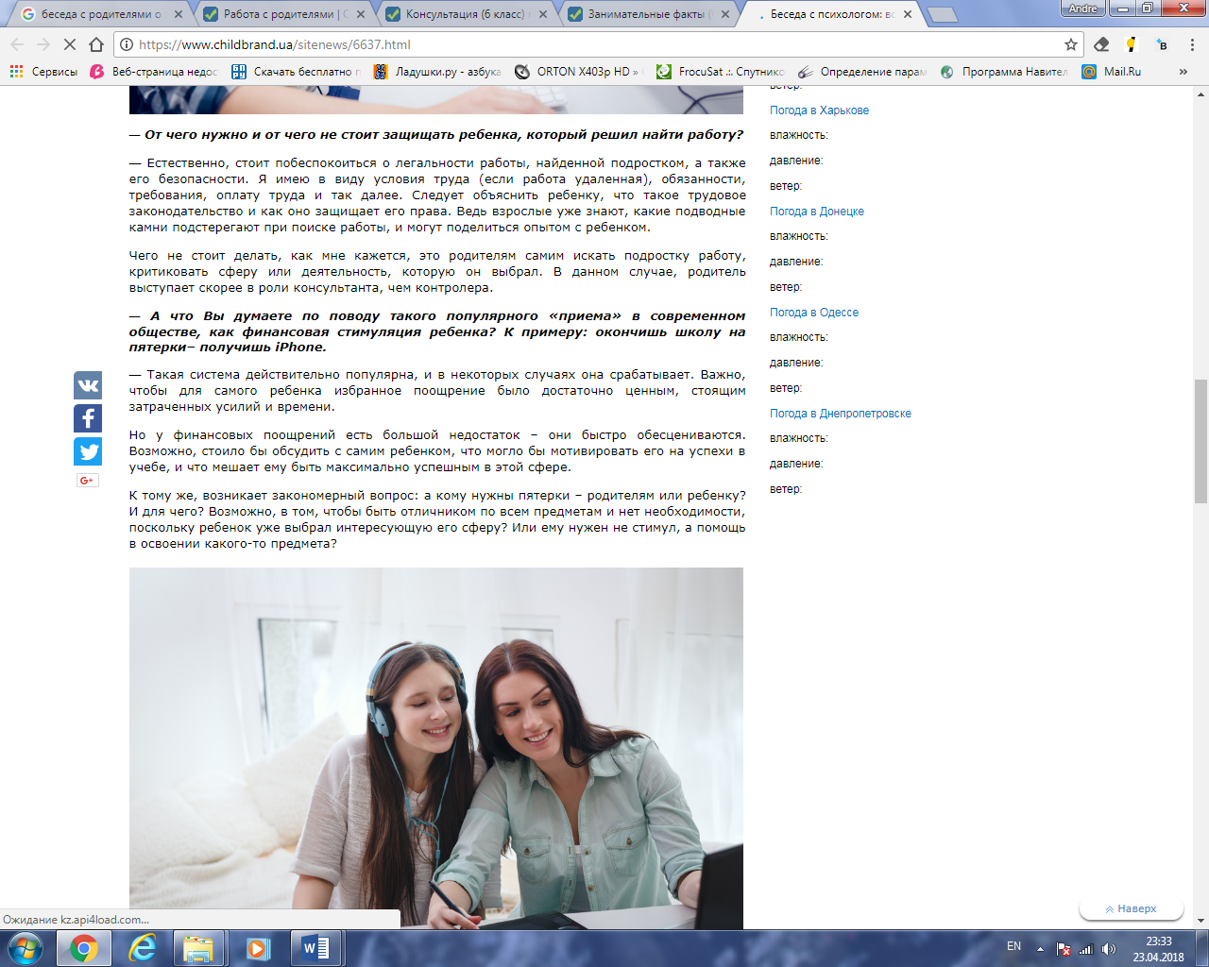

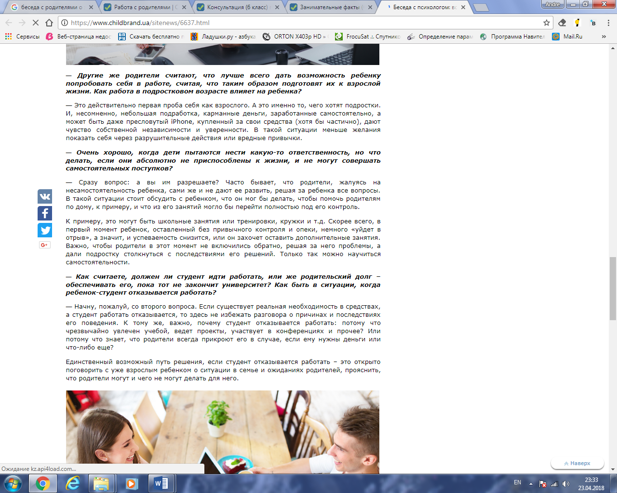

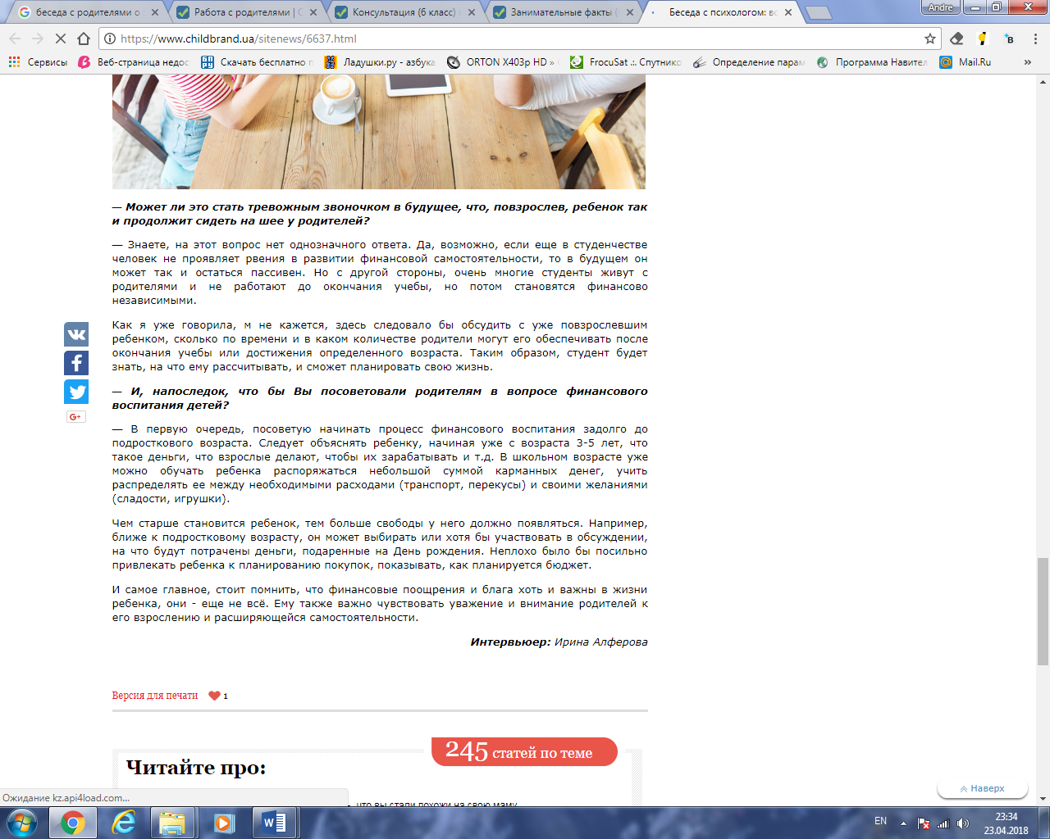

Как подросток может заработать деньги. 11 вариантов заработка.
Многие подростки готовы самостоятельно зарабатывать, чтобы приобрести себе необходимые предметы, к примеру: современные гаджеты или велосипед. К этому их подталкивает сложная экономическая обстановка в государстве и в семье.
Родителям не стоит препятствовать этому желанию, так как, заработав первые деньги, подросток поверит в себя и в свои возможности, повысится его самооценка, которая приведёт к быстрой самореализации.

Как подросток может заработать деньги?
Родителям нужно быть готовыми к такому желанию подростка и нужно заранее провести с ним беседу, по выбору профессии и возможных трудностях в работе и при трудоустройстве.
Возможностей для заработка масса, как для 12-летних, так и для 16-летних детей подросткового возраста. Стоит тщательно всё обдумать. Наша статья поможет вам разобраться в этом вопросе.
- 1 - Заняться курьерской доставкой.
Подросткам, живущим в больших городах, можно устроиться на курьерскую службу, где доставляются письма, корреспонденция, мелкие грузы и пр. Так же, можно заняться разносом и раскладыванием прессы по ящикам в подъездах.
Курьером можно устроиться на любое предприятие, в учебное заведение, на фирму и пр., достаточно не стесняться, а пройтись по отделам кадров и предложить свои услуги.
- 2 - Почтовый работник.
Работа схожа с курьерской, но может быть и в помещении почты, по разбору и классификации. Нужно обратиться к руководству почты и вам расскажут об имеющихся вакансиях. И пусть вас не пугает невысокая оплата, ведь это тоже деньги, самостоятельно заработанные вами.
- 3 - Сезонная работа в саду или на участке.
Такую работу можно искать по госпредприятиям, там, где есть зелёные насаждения, требующие ухода: в больницах, садиках, школах, озеленительных организациях и пр. Можно разместить свои объявления в районе расположения элитных домов, ведь там, обычно, всегда есть работа по уборке старой листвы, подстриганию травы и кустов, прополке сорняков, помощника садовода и пр. Это не самый легкий способ заработать подростку, но один из самых простых.
- 4 - Заняться выгуливанием собак.
Работа несложная и даже интересная для подростков. Здесь не нужны большие знания, ведь вам расскажет хозяин собаки, об особенностях своего друга. Развесьте свои объявления на подъездах, в местной газете, в интернете. Напишите, что очень любите животных и с радостью займётесь их воспитанием и выгулом.
Возможно, друзья ваших родителей или ваши соседи с радостью согласятся доверить вам своего любимца.
- 5 - Занятия репетиторством с младшими школьниками.
Такой род деятельности подойдёт тем, кто сам хорошо разбирается в разных школьных науках. Если вы сильны в математике или истории, то вам достаточно готовиться к каждому уроку с малышом и доходчиво ему пояснять.
Возможно, вам не повезёт с богатой семьёй, ведь у них есть возможность на взрослого репетитора, но и семьи со средним достатком неплохо платят. Поинтересуйтесь у соседей или у приятелей родителей, которые имеют детей младших классов. Попросите близких помочь вам в этом вопросе.
- 6 - Няней на пару часов.
Подросткам старшего возраста можно предложить себя, в качестве няни, чтобы забирать из школы или садика и какое-то время развлекать малыша.
- 7 - Расклеивать объявления.
Такой труд неплохо оплачивается, и можно за 2-3 месяца насобирать на новый гаджет или велосипед.
- 8 - Мыть автомобили.
Экспресс мойка авто обычно предлагается тем, кто простаивает в пробках. Нужно подыскать себе удобное место недалеко от дома, чтобы пополнять воду, запаситесь всем необходимым и вперёд. Можно такую работу выполнять на заправках, но это по договорённости с руководством и, возможно, зарплата будет ниже.
- 9 - Раздавать листовки у метро и у магазинов.
Работа несложная, ведь достаточно проходящим мимо людям протянуть листовку, сказать пару слов и через несколько часов получить зарплату.
- 10 - Ремонтировать технику.
Такой труд больше подходит старшеклассникам, имеющим опыт работы с техникой. Найти работу вам помогут близкие люди, дав вам рекламу среди своих знакомых и коллег.
- 11 - Занятие рукоделием.
Такой работой чаще занимаются девочки, хотя есть исключения. Если вы любите заниматься творчеством и у вас есть идеи, то предложите свои услуги друзьям и знакомым. Поместите фото своих поделок в интернете, обновляйте и пополняйте свою коллекцию, и покупатели обязательно вас найдут. Ведь сейчас очень модными считаются вещи, выполненные руками.

